2024-2025学年高一物理上学期期末模拟卷
答题卡

贴条形码区
考生禁填： 缺考标记
违纪标记
以上标志由监考人员用2B铅笔填涂
选择题填涂样例：
正确填涂
错误填涂 [×] [√] [／]
1．答题前，考生先将自己的姓名，准考证号填写清楚，并认真核准条形码上的姓名、准考证号，在规定位置贴好条形码。
2．选择题必须用2B铅笔填涂；非选择题必须用0.5 mm黑色签字笔答题，不得用铅笔或圆珠笔答题；字体工整、笔迹清晰。
3．请按题号顺序在各题目的答题区域内作答，超出区域书写的答案无效；在草稿纸、试题卷上答题无效。
4．保持卡面清洁，不要折叠、不要弄破。

注意事项
姓 名：__________________________
准考证号：

一、选择题（本题共10小题，每小题4分，共40分。每小题给出的四个选项中，第1~6题只有一项符合题目要求，第7~10题有两项符合题目要求。全部选对的得4分，选对但不全的得2分，有选错或不选的得0分）
1.[ A ] [ B ] [ C ] [ D ]  2.[ A ] [ B ] [ C ] [ D ]  3.[ A ] [ B ] [ C ] [ D ]  4.[ A ] [ B ] [ C ] [ D ] | 5.[ A ] [ B ] [ C ] [ D ]  6.[ A ] [ B ] [ C ] [ D ]  7.[ A ] [ B ] [ C ] [ D ]  8.[ A ] [ B ] [ C ] [ D ] | 9.[ A ] [ B ] [ C ] [ D ]  10.[ A ] [ B ] [ C ] [ D ]

二、填空、实验题（本题共4小题，第11、12题各4分，第13、14题各6分，共20分）

11.___________________（2分） _____________________（2分）

12. ___________________（2分） ____________________（2分）

13.（1）_____________（2分） （2）_____________（2分） （3）_____________（2分）

14.（1）_____________（2分） （2）_____________（2分） （3）_____________ （2分）

请在各题目的答题区域内作答，超出黑色矩形边框限定区域的答案无效！
三、计算题（本题共4小题，第15题8分，第16题8分，第17题10分，第18题14分，共40分。解答应写出必要的文字说明、方程式和重要演算步骤，只写最后答案的不给分，有数值计算的，答案中有单位的必须明确写出数值的单位）
15.（8分）

16.（8分）

请在各题目的答题区域内作答，超出黑色矩形边框限定区域的答案无效！

请在各题目的答题区域内作答，超出黑色矩形边框限定区域的答案无效！

17.（10分）
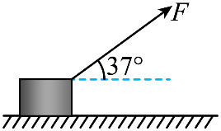

请在各题目的答题区域内作答，超出黑色矩形边框限定区域的答案无效！

请在各题目的答题区域内作答，超出黑色矩形边框限定区域的答案无效！
请在各题目的答题区域内作答，超出黑色矩形边框限定区域的答案无效！
18.（14分）
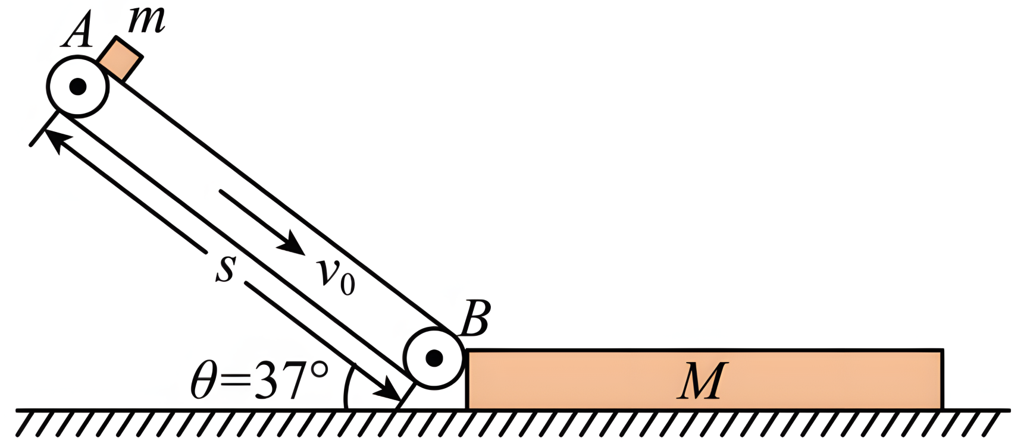

五、计算题：本大题共2小题，共13分。
19.

20

六、综合能力题：本大题共3小题，共19分。
21.

